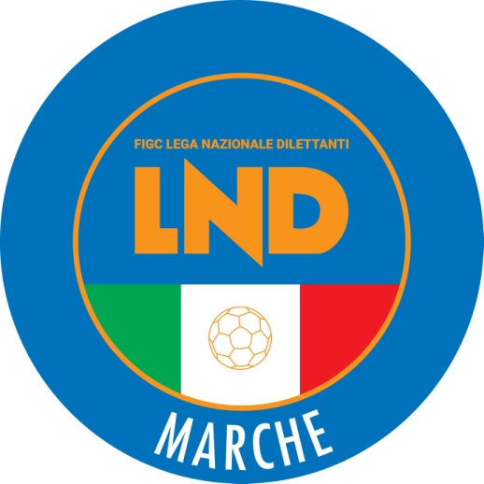 | Federazione Italiana Giuoco Calcio  Lega Nazionale Dilettanti  COMITATO REGIONALE MARCHE  Via Schiavoni, snc - 60131 ANCONA  CENTRALINO: 071 285601 - FAX: 071 28560403  sito internet: www.figcmarche.it  e-mail: crlnd.marche01@figc.it  pec: marche@pec.figcmarche.it it
Stagione Sportiva 2020/2021

Comunicato Ufficiale N° 109 del 01/06/2021

SOMMARIO

SOMMARIO 1
COMUNICAZIONI DELLA F.I.G.C. 1

COMUNICAZIONI DELLA F.I.G.C.

LINEE GUIDA FIGC PER SVOLGIMENTO GARE CON SPETTATORI
Si pubblica in allegato il documento predisposto dalla F.I.G.C. inerente le Linee Guida per lo svolgimento delle competizioni in presenza di spettatori, finalizzate al contenimento dell’emergenza epidemiologica da COVID 19 in vigore dalla data odierna.

Pubblicato in Ancona ed affisso all’albo del C.R. M. il 01/06/2021.

Il Segretario  (Angelo Castellana) | Il Presidente  (Ivo Panichi)

